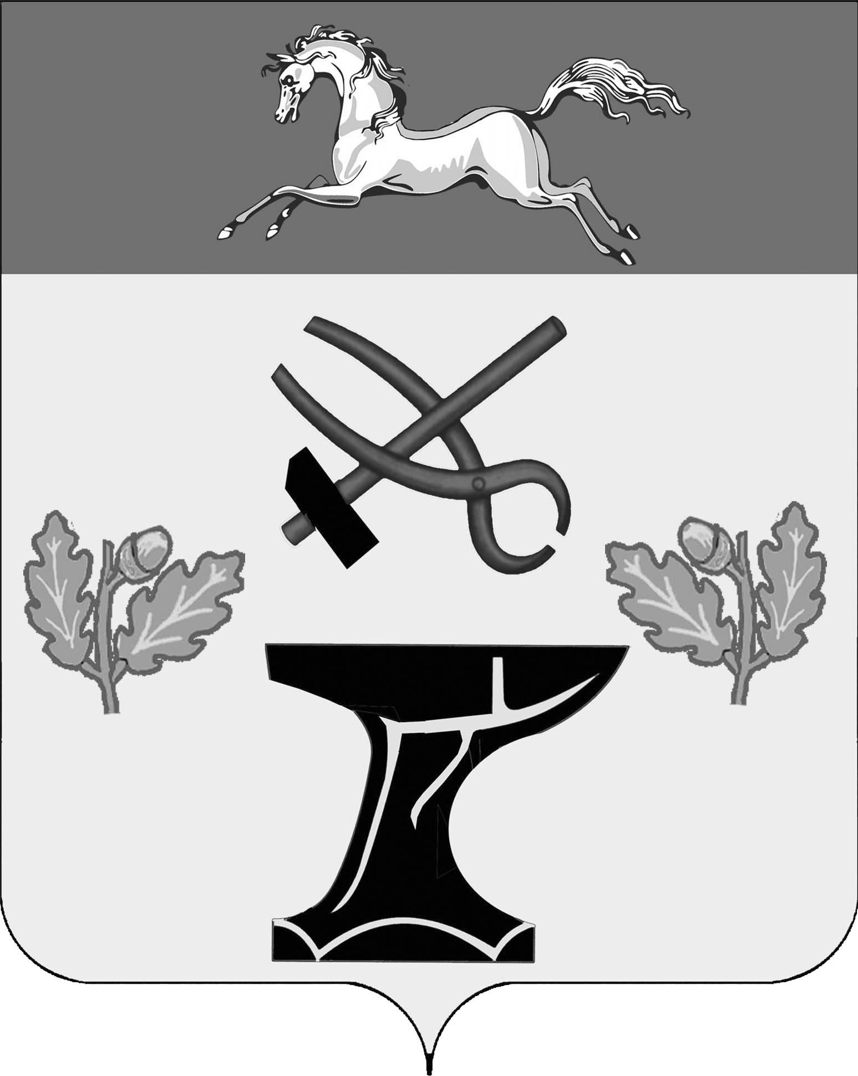

АДМИНИСТРАЦИЯ

КОВАЛЕВСКОГО СЕЛЬСКОГО ПОСЕЛЕНИЯ

НОВОКУБАНСКОГО РАЙОНА

РАСПОРЯЖЕНИЕ
от 19.09.2023 | № 26-Р
с. Ковалевское

О назначении общественных обсуждений
по проектам постановлений об утверждении программ профилактики рисков причинения вреда (ущерба) охраняемым законом ценностям при осуществлении муниципального контроля на территории Ковалевского сельского поселения Новокубанского района на 2024 год

В соответствии со статьей 44 Федерального закона от 31июля 2020 года № 248-ФЗ «О государственном контроле (надзоре) и муниципальном контроле в Российской Федерации», постановлением Правительства Российской Федерации от 25 июня 2021 № 990 «Об утверждении Правил разработки и утверждения контрольными (надзорными) органами программы профилактики рисков причинения вреда (ущерба) охраняемым законом ценностям»:
1. Назначить общественные обсуждения по проектам постановлений об утверждении перечня профилактических мероприятий при осуществлении муниципального контроля на территории Ковалевского сельского поселения Новокубанского района на 2024 год:
- «Об утверждении программы профилактики рисков причинения вреда (ущерба) охраняемым законом ценностям по муниципальному контролю на автомобильном транспорте, городском наземном электрическом транспорте и в дорожном хозяйстве в границах населенных пунктов Ковалевского сельского поселения Новокубанского района на 2024 год»;
- «Об утверждении Программы профилактики рисков причинения вреда (ущерба) охраняемым законом ценностям при осуществлении муниципального контроля в сфере благоустройства на территории Ковалевского сельского поселения Новокубанского района на 2024 год».
2. Разместить информацию о начале общественных обсуждений по проектам постановлений администрации Ковалевского сельского поселения Новокубанского района в информационно-телекоммуникационной сети Интернет (https://kovadmin.ru/).
3. Разместить проекты постановлений администрации Ковалевского сельского поселения Новокубанского района в информационно-телекоммуникационной сети Интернет (https://kovadmin.ru/).
4. Установить срок проведения общественных обсуждений с 29 сентября 2023 года по 29 октября 2023 года.

5. Определить органом, уполномоченным на проведение общественных обсуждений, администрацию Ковалевского сельского поселения Новокубанского района.
6. Администрации Ковалевского сельского поселения Новокубанского района:
6.1. Утвердить состав организационного комитета по организации и проведению общественных обсуждений – организационный комитет (далее – оргкомитет)- согласно приложению к настоящему распоряжению.
6.2. Провести экспозицию в администрации Ковалевского сельского поселения Новокубанского района, расположенной по адресу: Новокубанский район, село Ковалевское, ул. Первомайская, д. 29, кабинет 6, ежедневно с 8 часов до 17 часов, перерыв с 12 до 13.48 часов, кроме субботы и воскресенья и праздничных дней, телефон 8(86195)2-75-57.
6.3. Подготовить заключение о результатах общественных обсуждений, обеспечить его обнародование (опубликование) и размещение на официальном сайте администрации Ковалевского сельского поселения Новокубанского района ((https://kovadmin.ru/).) до 15 ноября 2023 года.
7. Определить местом приема предложений и замечаний по проекту администрацию Ковалевского сельского поселения Новокубанского района, расположенную по адресу: Новокубанский район, село Ковалевское, ул. Первомайская, д. 29, кабинет 6.
8. Определить адрес электронной почты уполномоченного органа для направлений замечаний и предложений по проекту – akspnr@mail.ru.
9. Установить срок приема предложений и замечаний по проекту до 29 октября 2023 года.
10. Настоящее распоряжение обнародовать и разместить на официальном сайте администрации Ковалевского сельского поселения Новокубанского района в информационно-телекоммуникационной сети Интернет (https://kovadmin.ru/).
11. Контроль за исполнением настоящего распоряжения возложить на начальника отдела муниципального хозяйства администрации Ковалевского сельского поселения М.А. Петрова.
12. Распоряжение вступает в силу со дня его подписания.

Врио главы Ковалевского сельского поселения
Новокубанского района Д.Г. Певнев

Приложение к распоряжению администрации Ковалевского сельского поселения Новокубанского района
от 19.09.2023 № 26-Р

Состав организационного комитета по организации и проведению
общественных обсуждений по проектам постановлений администрации Ковалевского сельского поселения Новокубанского района об утверждении программ профилактики рисков причинения вреда (ущерба) охраняемым законом ценностям при осуществлении муниципального контроля на территории Ковалевского сельского поселения Новокубанского района на 2024 год

Певнев Дмитрий Геннадьевич | - | заместитель главы Ковалевского сельского поселения Новокубанского района
Петров Максим Александрович | - | начальник отдела муниципального хозяйства администрации Ковалевского сельского поселения Новокубанского района
Моногарова Екатерина Сергеевна | - | ведущий специалист организационного отдела администрации Ковалевского сельского поселения Новокубанского района
Боброва Ирина Петровна | - | ведущий специалист организационного отдела администрации Ковалевского сельского поселения Новокубанского района
Котова Ольга  Викторовна | - | ведущий специалист отдела муниципального хозяйства администрации Ковалевского сельского  поселения Новокубанского района

